Государственные символы
Государственный герб Российской Федерации представляет собой четырёхугольный, с закруглёнными нижними углами, заострённый в оконечности красный геральдический щит с золотым двуглавым орлом, поднявшим вверх распущенные крылья. Орёл увенчан двумя малыми коронами и — над ними — одной большой короной, соединёнными лентой. В правой лапе орла — скипетр, в левой — держава. На груди орла, в красном щите, — серебряный всадник в синем плаще на серебряном коне, поражающий серебряным копьём чёрного, опрокинутого навзничь и попранного конём дракона.  Автор герба: художник Е.И. Ухналев.  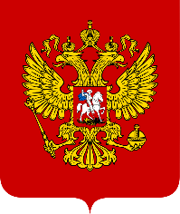  Герб Республики Саха (Якутия) представляет собой круг, в центре которого изображение древнего всадника со знаменем с наскальных рисунков реки Лены, на фоне солнечного диска-щита, помещённого в обрамление с традиционным национальным орнаментом в виде семи ромбических кристаллообразных фигур и надписями «Республика Саха (Якутия)» и «Саха Өрөспүүбүлүкэтэ».  В цветном изображении Государственного герба Республики Саха (Якутия) солнце — серебристого, всадник — красного, обрамление — синего, орнамент и надписи — белого цвета.  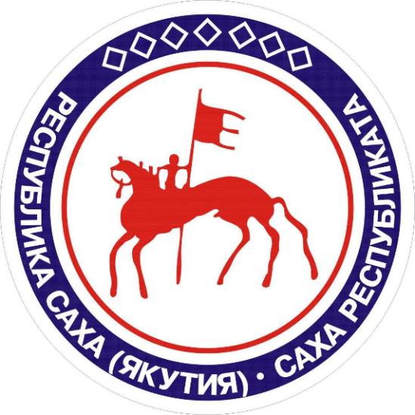  Авторы герба: народный художник СССР А. Н. Осипов, заслуженный деятель искусств В. С. Парников, график В. Н. Игнатьев, член-корреспондент Российской академии художеств И. А. Потапов. | Гимн России  Музыка А. Александрова  Слова С. Михалкова  Россия - священная наша держава,  Россия - любимая наша страна.  Могучая воля, великая слава -  Твое достоянье на все времена!Славься, Отечество наше свободное,  Братских народов союз вековой,  Предками данная мудрость народная!  Славься, страна! Мы гордимся тобой!  От южных морей до полярного края  Раскинулись наши леса и поля.  Одна ты на свете! Одна ты такая -  Хранимая Богом родная земля!Славься, Отечество наше свободное,  Братских народов союз вековой,  Предками данная мудрость народная!  Славься, страна! Мы гордимся тобой!  Широкий простор для мечты и для жизни  Грядущие нам открывают года.  Нам силу дает наша верность Отчизне.  Так было, так есть и так будет всегда!Славься, Отечество наше свободное,  Братских народов союз вековой,  Предками данная мудрость народная!  Славься, страна! Мы гордимся тобой!  Саха Өрөспүүбүлүкэтин  өрөгөйүн ырыата  Тыла С. И. Тарасов, М. Е. Тимофеев  Матыыба К. А. Герасимов  Сахам сирэ дьоллоох тускуга  Саһарҕалыы ыҥыра ыллыыр.  Илинтэн арҕаа ол кустуга  Алмаас таас курдук сандаара сырдыыр.  Барҕа быйаҥнаах Сахам дойдута  Модун Россия киэн туттуута,  Өркөн өрөгөй тойугун туойдун,  Үүнэр үйэҕэ үрдүү туруохтун!  Үллэр үөстээх Өлүөнэ Эбэ  Өлбөт мэҥэ угуттуур уулаах.  Элбэх омукка эрчим эбэр,  Или-эйэни олохтуур уохтаах.  Ааспыт кэммит айхаллаах суола  Арчылыыр аар алгыһын биэрдэ.  Сахабыт сирэ дьоһун, дуолан  Сайдыы аартыгар түөрэҕэ түстэ.  Барҕа быйаҥнаах Сахам дойдута  Модун Россия киэн туттуута,  Өркөн өрөгөй тойугун туойдун,  Үүнэр үйэҕэ үрдүү туруохтун! | Государственный флаг Российской Федерации представляет собой прямоугольное полотнище из трех равных горизонтальных полос: белого, синего и красного цвета.  Отношение ширины флага к его длине 2:3.  Флаг поднимают, вывешивают или устанавливают во время особо важных событий, официальных церемоний и крупных торжеств.  Не допускается:  1) надругательство над Государственным флагом;  2) использовать флаг, который не соответствует установленному описанию нарушен порядок расположения или ширина полос, есть какие-либо изображения, надписи и т. п.;  3) нарушать правила размещения Государственного флага в комплексе с другими флагами.  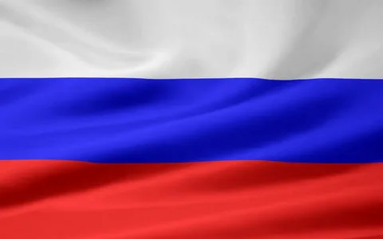  1. Государственный флаг Республики Саха (Якутия) является основным государственным символом и служит основным знаком единства многонационального народа Республики Саха (Якутия).  2. Государственный флаг Республики Саха (Якутия) представляет собой прямоугольное полотнище, состоящее из четырех разновеликих горизонтальных полос соответственно голубого, белого, красного и зеленого цветов.  Соотношение ширины полос к ширине флага: голубой полосы - 3/4 ширины флага, белой полосы - 1/16 ширины флага, красной полосы - 1/16 ширины флага, зеленой полосы - 1/8 ширины флага. На середине голубой полосы расположен круг белого цвета. Диаметр круга составляет 2/5 ширины флага. Отношение ширины флага к его длине - 1:2.  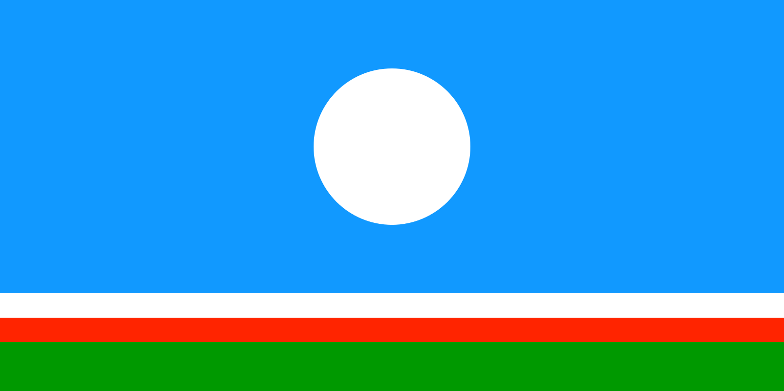

Список интернет-ресурсов о государственных символах:
1. История Гимна России https://youtu.be/j85bZZQCHT8
2. История гимнов России и СССР https://clck.ru/esxTC
3. Сайт Гербы https://gerbu.ru/stran/rossiya/
4. История государственных символов России и мира https://geraldika.ru/
5. Государственные символы России: история и реальность http://project.rsl.ru/index.php?f=42

